Windows环境中安装android虚拟机调试步骤：

> 参考文章：<http://www.mamicode.com/info-detail-517505.html>

<http://jingyan.baidu.com/article/cbf0e50099e52e2eaa2893db.html>

<http://www.admin10000.com/document/5496.html>

##Step1:

-下载genymation : <https://www.genymotion.com/>

（如果没有安装VirtualBox就下载，with VirtualBox版本）

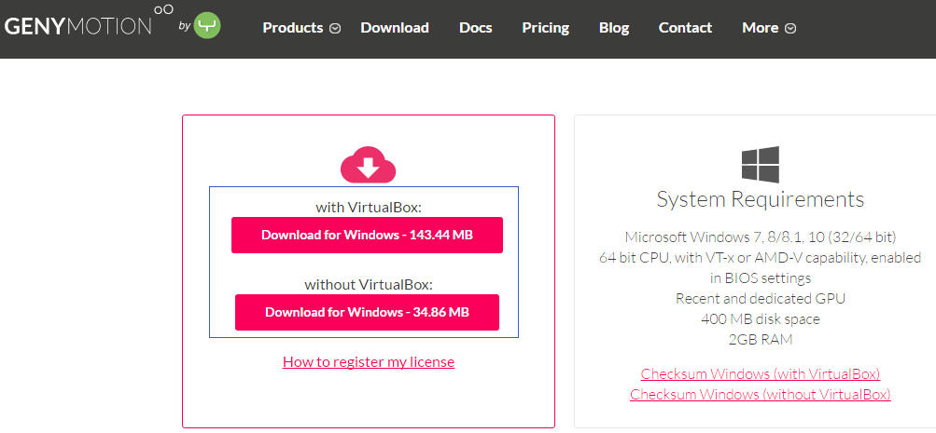

- 在genymation中添加设备

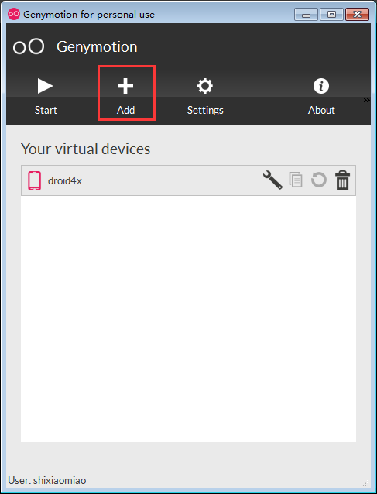

在当前界面中，点击Add按钮

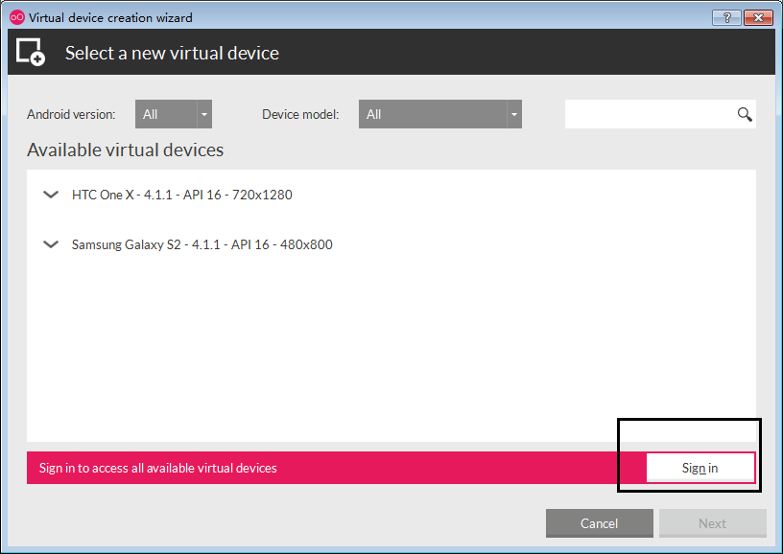

登录进入，账号为在genymation官网注册的账号

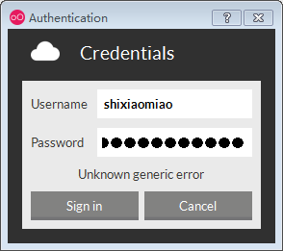

出现该界面，表明正在登录中

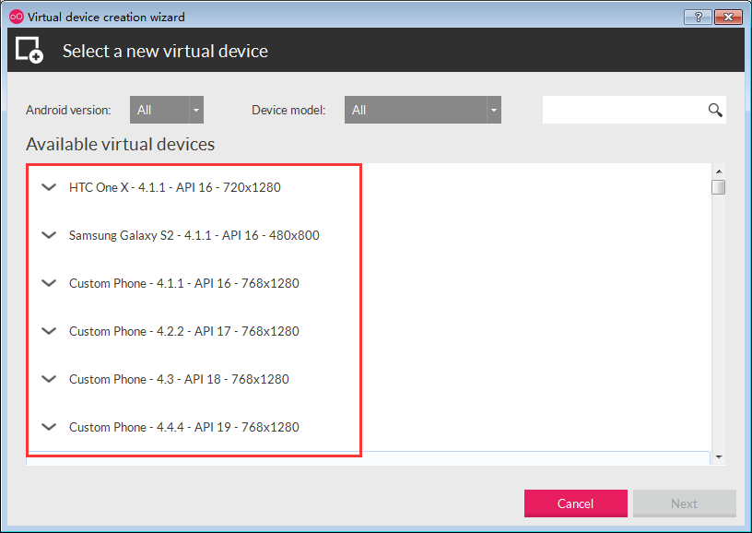

登录以后，出现所有的android手机型号。按照需要下载

- 可能出现问题（Unknown generic error ）

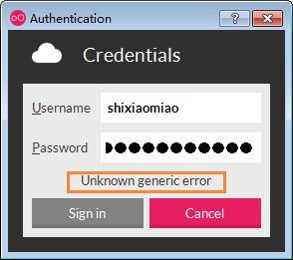

出现该界面，需要在VM Virtual Box中配置：设置—》网络—》连接方式

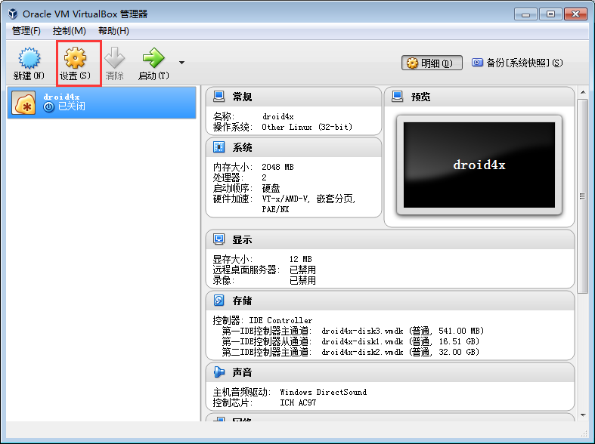 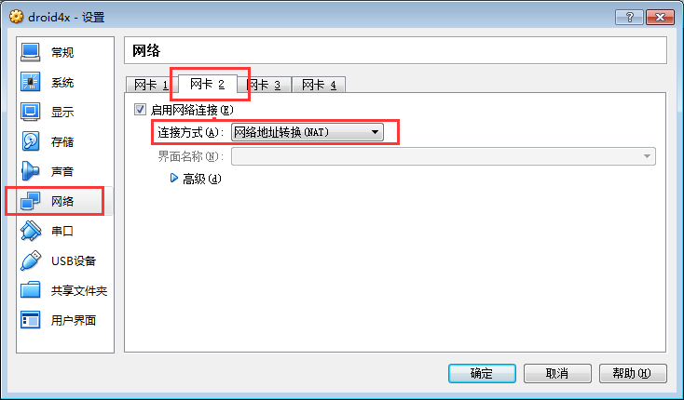

##Step2:

- [下载android studio ](http://www.android-studio.org/)

- 在安装android studio过程中如果出现下图，说明你需要安装[JDK](http://www.oracle.com/technetwork/java/javase/downloads/jdk8-downloads-2133151.html)

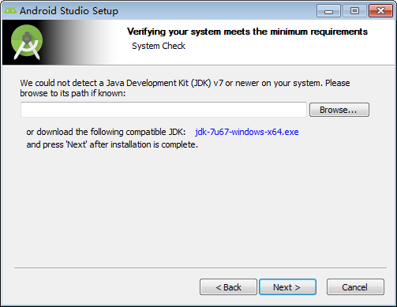

> 安装完成以后，重新安装Android Studio，它将会自动检测到jdk地址（如果没有，就讲jdk的地址手动填入）

###首次启动Android Studio时，它会加载配置项，可能出现问题。

- “Fetching Android SDK component information”它会自动地去下载SDK，但是由于网络墙等大家都知道的原因，它很有可能需要花费很多时间，且即使等待较长时间以后，也会下载失败。所以，最好的方法是：

在安装目录的配置文件：idea.properties（默认地址安装后，在C:\Program Files\Android\Android Studio\bin）的最后加上一行：“disable.android.first.run=true”.

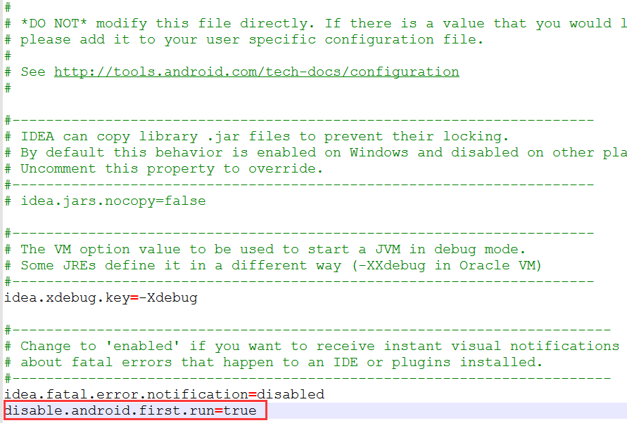

- “Your android sdk is out of date or is missing templates”。出现该问题，可能是sdk地址填错，或者是没有sdk。

1. 没有sdk：[下载sdk]()

配置方法：Configure --> Project Default -->Project Structure

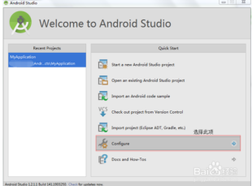 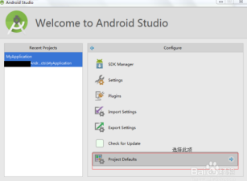 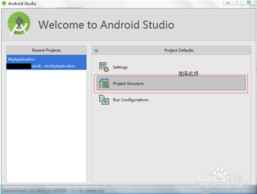 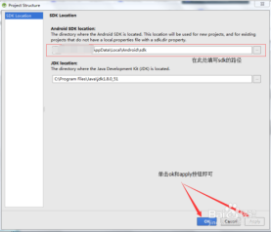

2. sdk地址填错，同1修改sdk的地址

##Step3:

下载android源码

- 下载[android-nova](http://code.dianpingoa.com/mobile/android-nova)

- 下载[android-nova-advertisement](http://code.dianpingoa.com/mobile/android-nova-advertisement)

- 在android-nova项目的modulelist文件中(如果没有该文件，则新建) ，并加上：android-nova-advertisement。

